|  |  |
| --- | --- |
| Gerb-BMSTU_01 | **Министерство науки и высшего образования Российской Федерации**  **Федеральное государственное бюджетное образовательное учреждение**  **высшего образования**  **«Московский государственный технический университет**  **имени Н.Э. Баумана**  **(национальный исследовательский университет)»**  **(МГТУ им. Н.Э. Баумана)** |

ФАКУЛЬТЕТ «Информатика и системы управления»

КАФЕДРА «Программное обеспечение ЭВМ и информационные технологии»

**ОТЧЕТ**

*к лабораторной работе №4*

*По курсу: «Экономика программной инженерии»*

*Тема: «Актуализация параметров проекта. Ввод*

*фактических данных для задач и просмотр отклонений*

*от контрольного плана»*

Студентка ИУ7-85Б

Оберган Т.М

Преподаватель

Барышникова М.Ю

Силантьева А.В

*2020 г.*

**Содержание проекта**

Команда разработчиков из 16 человек занимается созданием карты города на основе собственного модуля отображения. Проект должен быть завершен в

течение 6 месяцев. Бюджет проекта: 50000 рублей.

**Условия**

* 14 мая дата отчета
* 9 задача закончилась на неделю позже
* 6 задача началась на неделю позже
* 10 задача потребовала фактически 270 часов
* ведущий программист с 20 марта ушел на повышение квалификации. В проекте был нанят на 20%, после двух недель повышения, ЗП поднялась на 20%
* с 15 апреля подняли аренду сервера на 5%
* мультимедиа корреспондент заболел c 15 апреля на 10 дней
* с 1 марта потребовали распечатку презентации на совещание. На каждое совещание по 20р

**Пункт 1**

Задайте дату отчета (по заданию преподавателя).

Дата отчета – 14 мая:



**Пункт 2**

Внесите фактические данные для отдельных задач проекта (по заданию

преподавателя).

Обновление задач:

**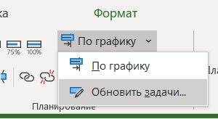**

9 задача завершилась на неделю позже

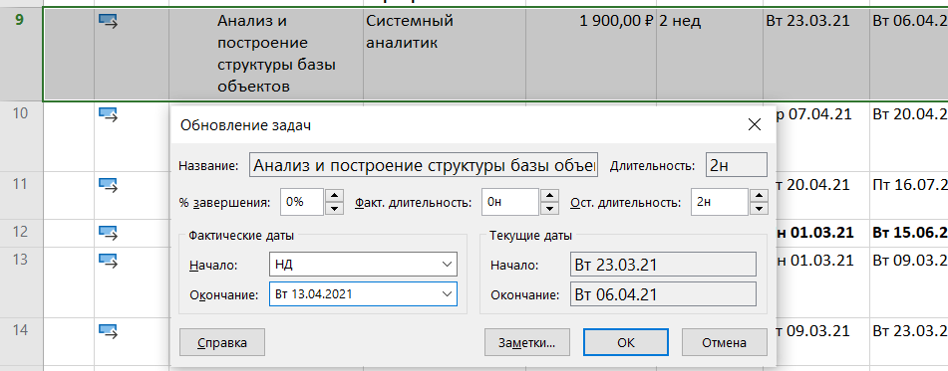

6 задача

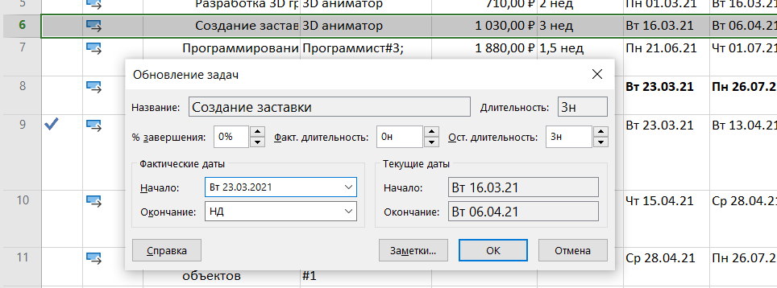

10 задача потребовала фактически 270 часов

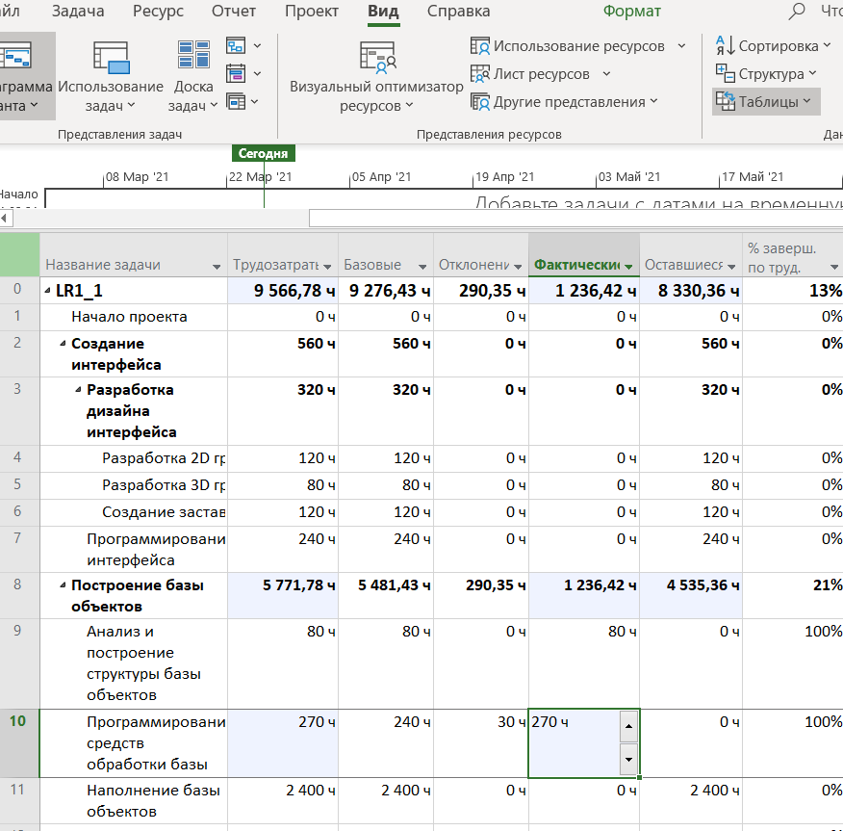

Ведущий программист:

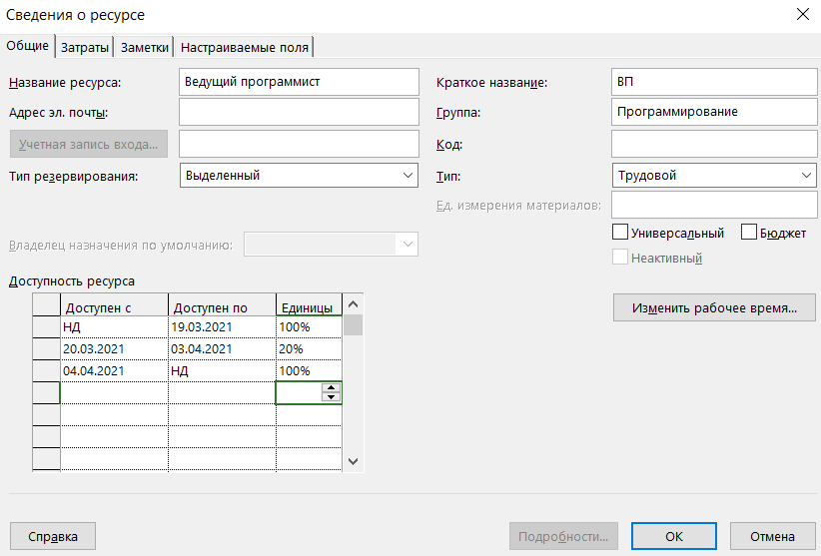

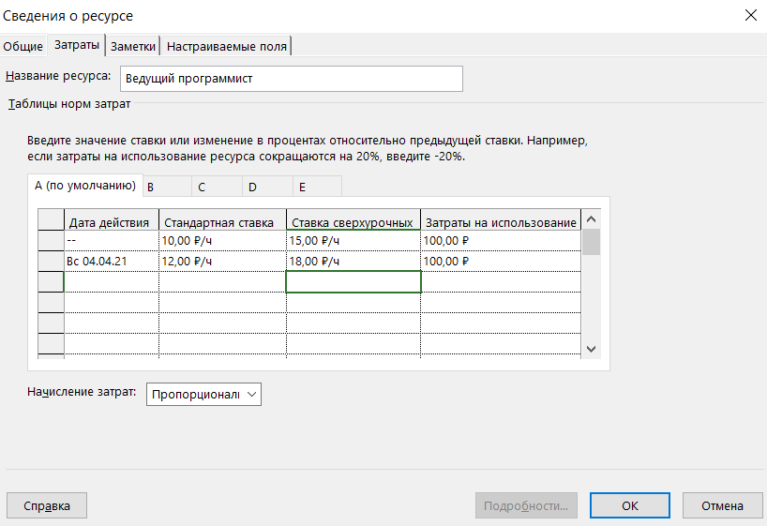

С 15 апреля подняли аренду сервера на 5%:

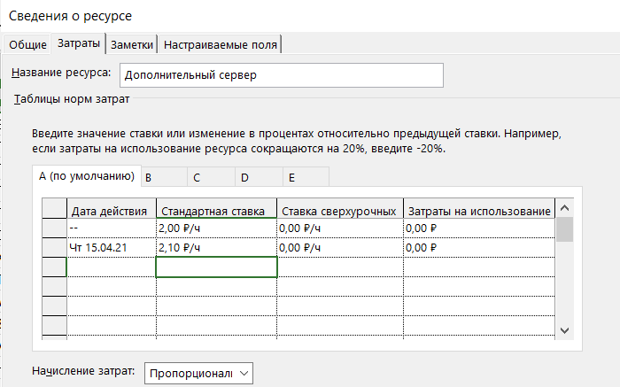

Корреспондент заболел:

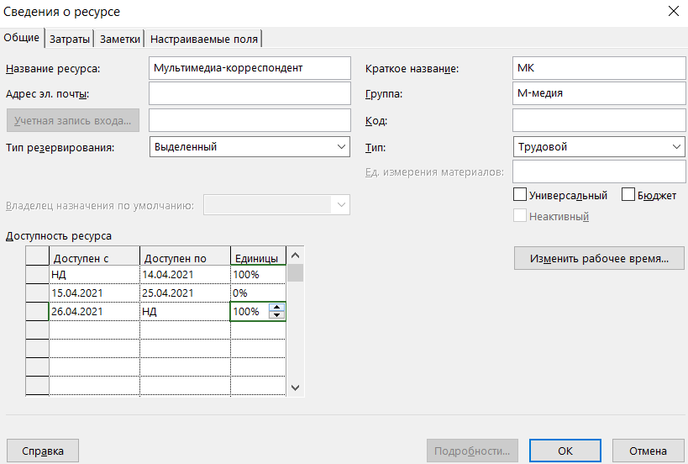

С 1 марта потребовали распечатку презентации на совещание. На каждое совещание по 20р

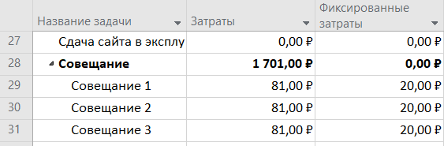

**Пункт 2 - результат**

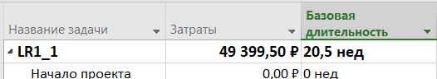

Появились перегрузки программистов и заболевшего мультимедиа корреспондента.

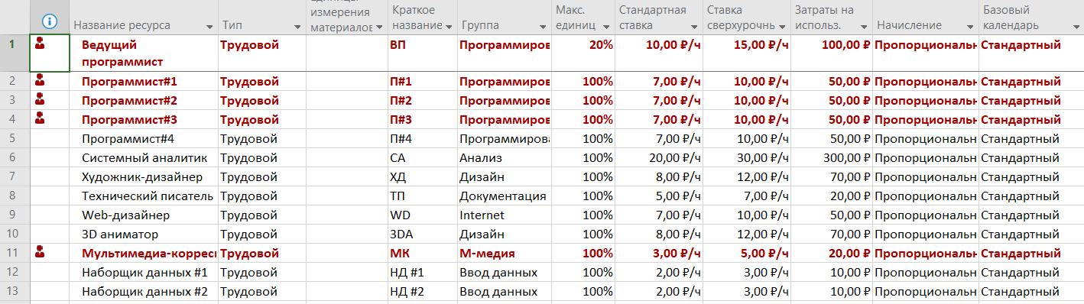

Расписание:

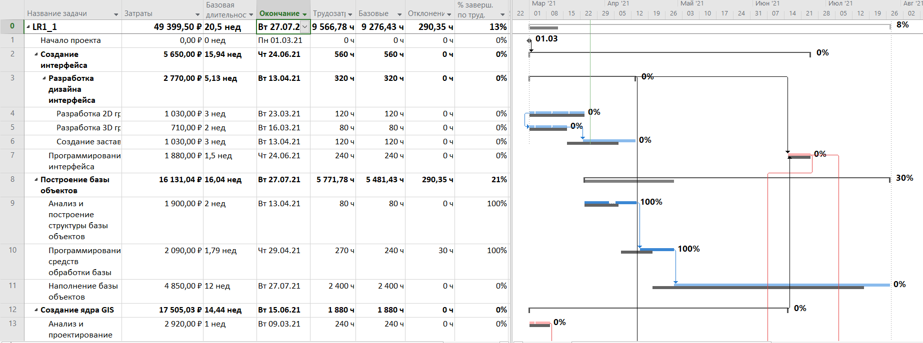

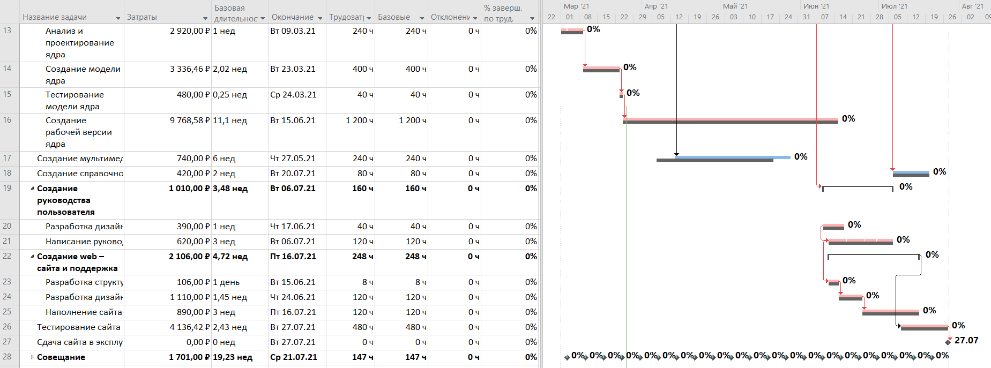

(Сохраним проект как LR4\_1)

Установим процент завершения на дату отчета

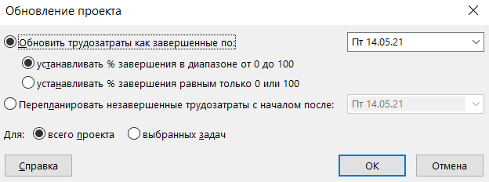

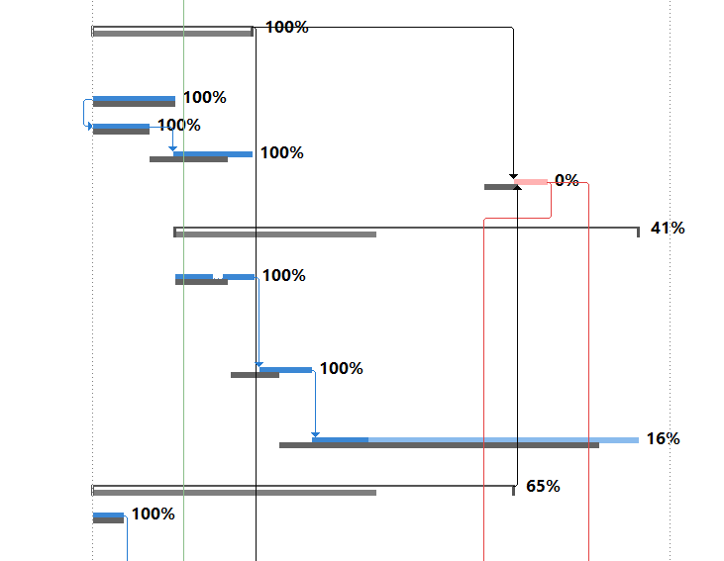

**Пункт 2 – выравнивание**

У 8 совещания уберем заболевшего мультимедиа корреспондента:

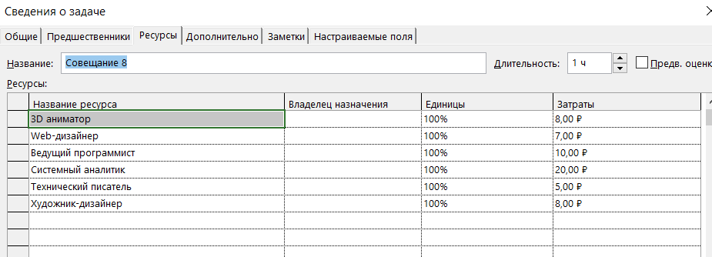

Произведем выравнивание и добавим два совещания:

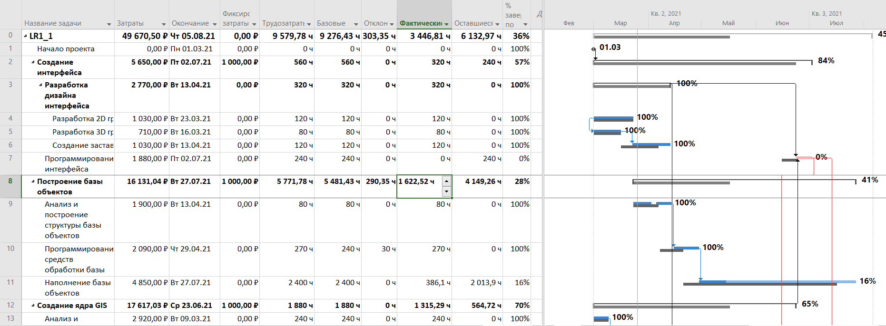

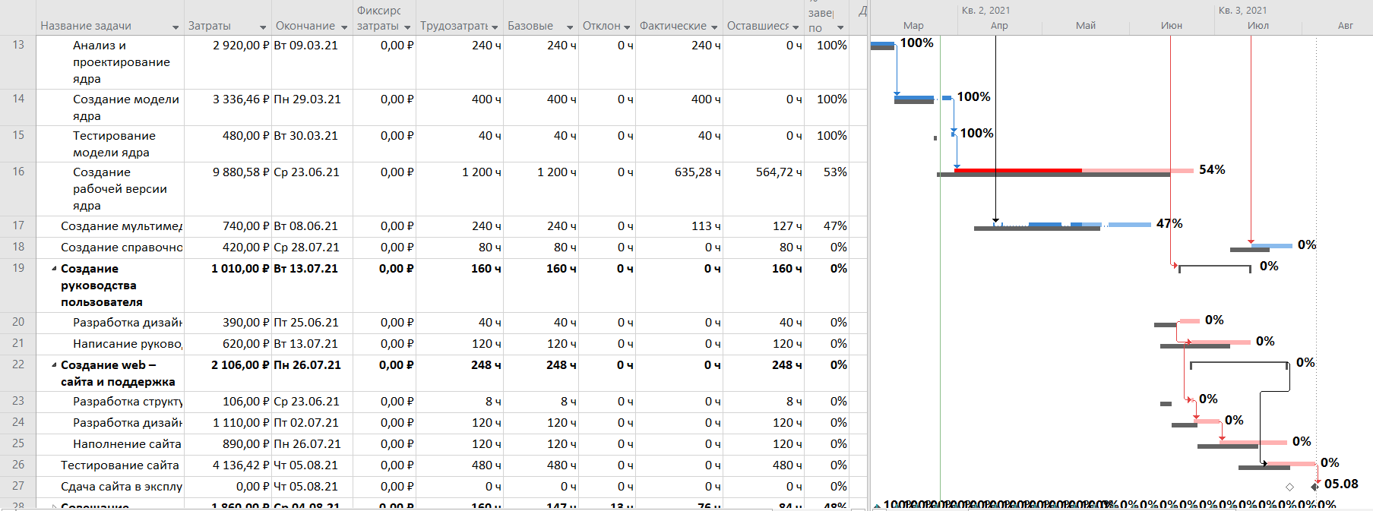

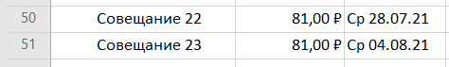

**Пункт 3**

Сравните плановые и фактические показатели проекта

Базовое окончание: 27.07.2021

Текущее окончание: 05.08.2021

План макс: 01.09.2021

Базовые затраты: 47 454,33

Текущие затраты: 49 670,50

Бюджет: 50 000,00

Вывод: перегрузку ресурсов в данных условиях удалось устранить выравниванием. срок проекта сдвинулся на 9 дней, относительно базового. Это дата все еще допустима в рамках плана. Увеличились затраты, относительно базовых, однако проект все еще остается в рамках бюджета. Необходимости в дополнительных корректировках нет

**Пункт 4**

Выведите на экран линию прогресса.

Покажем линии хода выполнения:

**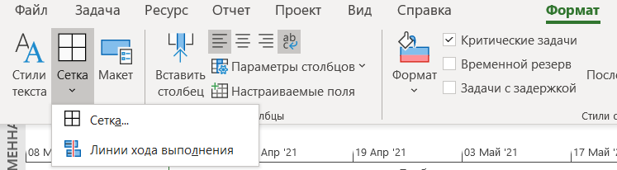**

**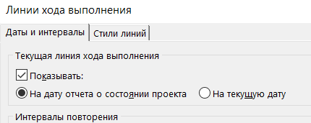**

**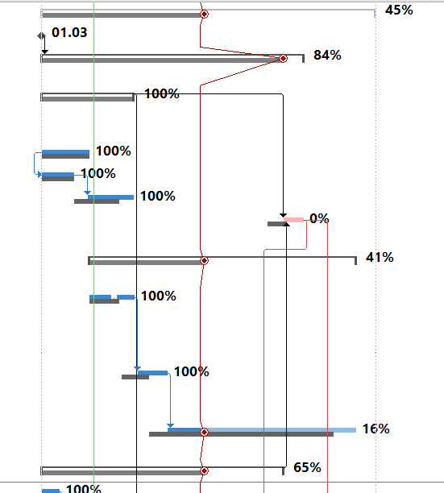**

**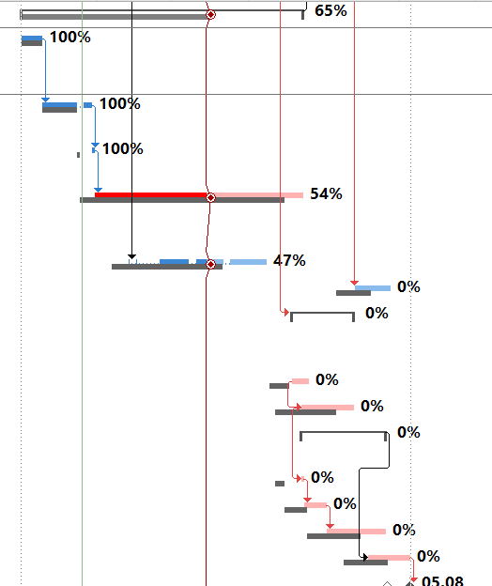**

**Пункт 5**

Посмотрите, насколько проект отклонился от графика. Предложите

стратегию устранения временных отклонений. Продемонстрируйте

результаты ее применения на модели «Что-если». Результат сохраните в

отдельном файле.

Дата отчета: 14.05 14 мая

Задача 16 лежит на критическом пути, и занимает много времени, ею занимаются программисты.

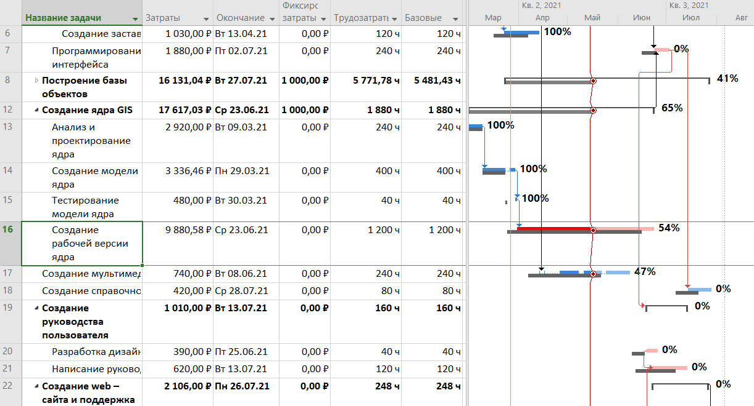

В расписании видно какое-то странное распределение для этой задачи:

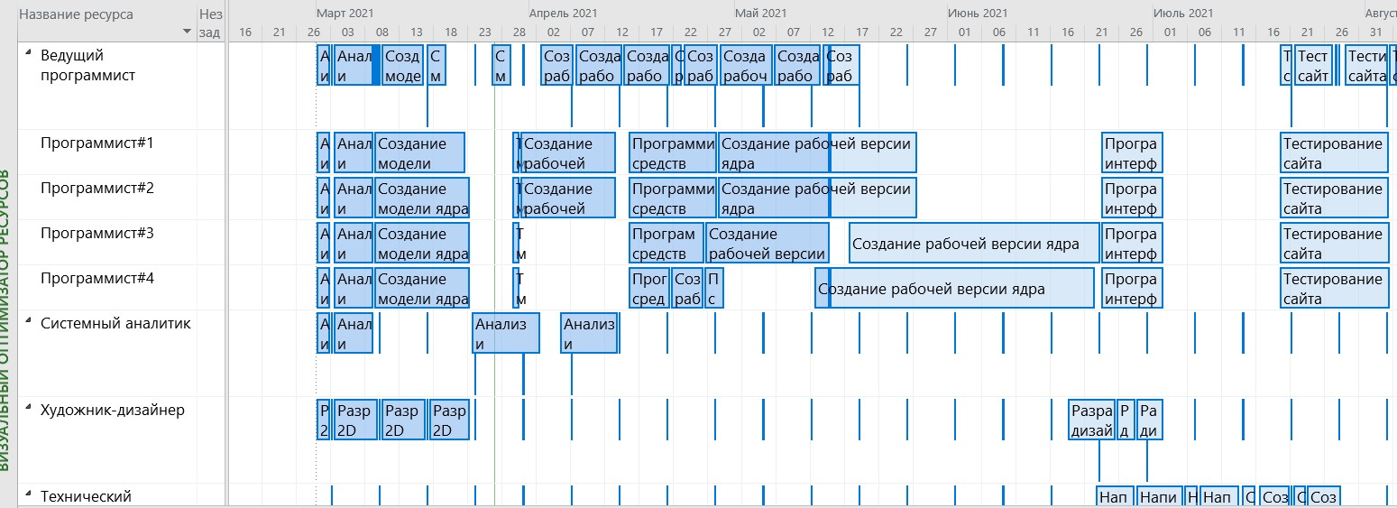

Добавим 5го программиста



И добавим его в две задачи:

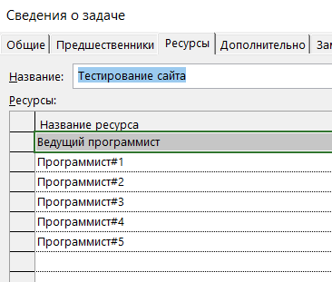 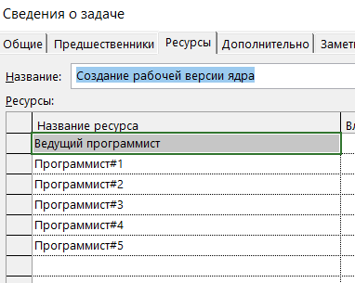

**Получим дату окончания: 23.07.2021 (даже раньше, чем в базовом)**

Затраты: 49498 р.

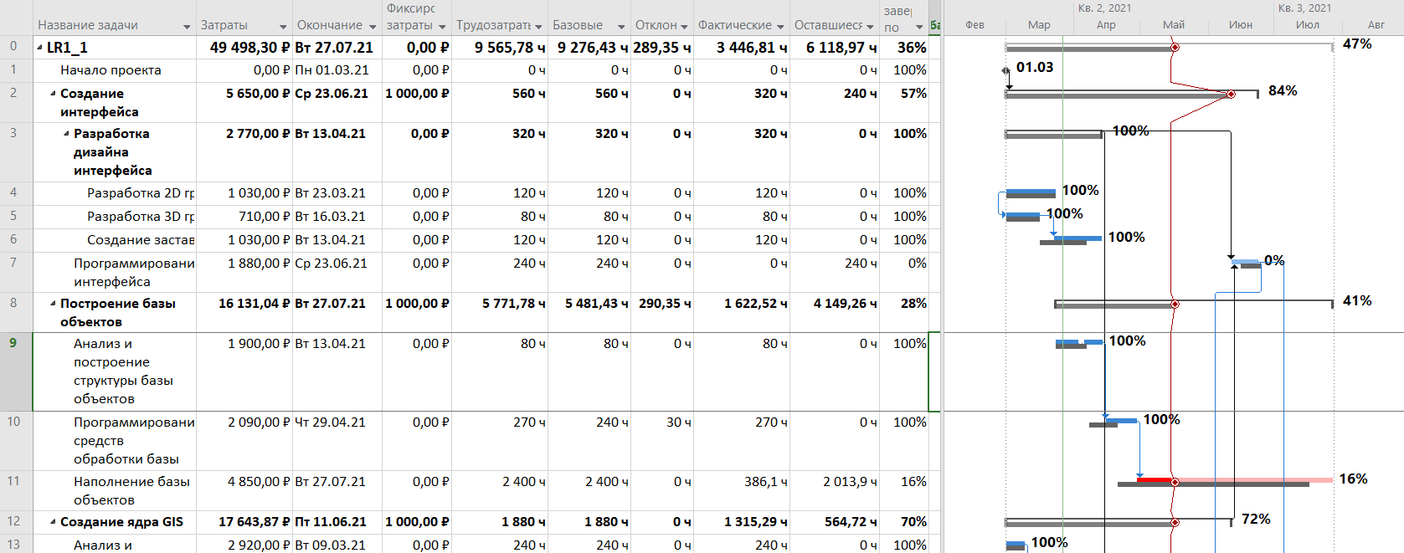

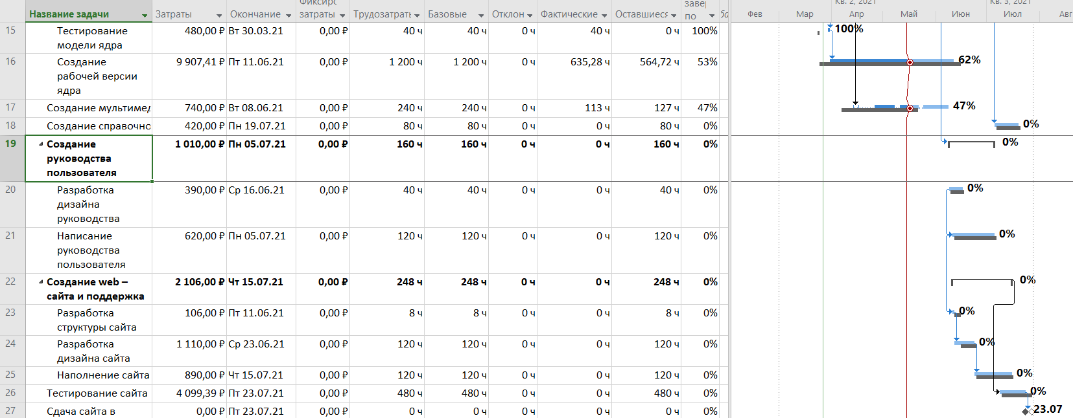

**Вывод**

Базовое окончание: 27.07.2021

Окончание с неожиданными событиями: 05.08.2021

Добавление 5го программиста: 23.07.2021

Плановое: 01.09.2021

Базовые затраты: 47 454,33

Затраты с неожиданными событиями: 49 670,50

Добавление 5го программиста: 49 498

Бюджет: 50 000,00